软件项目管理报告书

项目经理： 董宁波

成员：

专业： 软件技术[普招]

指导老师： 张文

日期： 2015.6.15

多媒体教室管理软件

***项目提出背景***

针对现在校内的多媒体教室缺乏管理，使得教职工可以通过电子手段得知适合自己授课的教室，方便了教学任务和管理分班。

***产品介绍***

**项目定位**

为多媒体教室管理员提供一个集成度高，方便使用的教室管理软件，

**技术原理**

利用微软公司的MFC框架进行开发，结合ODBC技术。在主机上搭建数据库，设置数据源，软件通过访问数据源获取数据支持，通过一系列对数据库的访问和操作，完成逻辑业务。

数据资料的获取：教职工首先搜集教室设备信息，录入特定名称的数据库文件内，然后通过软件检索数据库，获取自己想要的得知的信息。

**项目结构**

任务层次分析

Figure 1

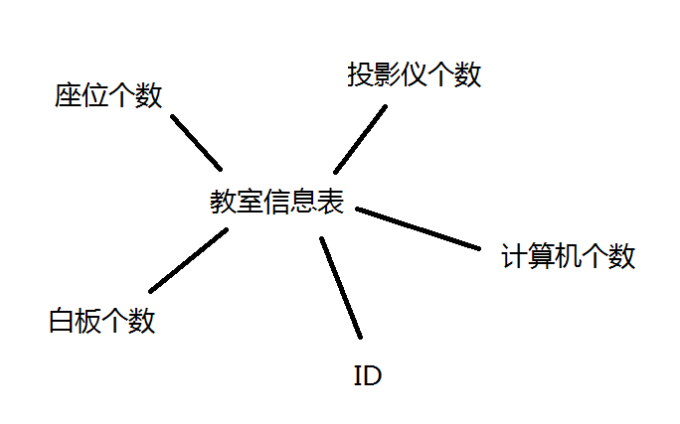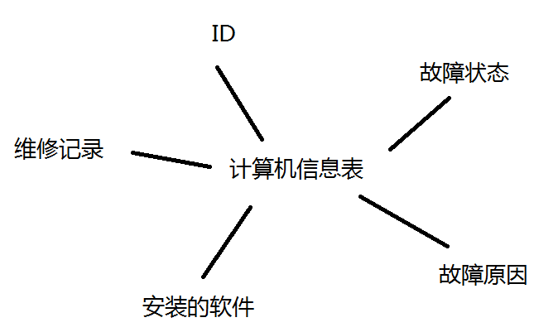

**组织成员分工**

项目经理：董宁波

图形界面设计：裴开心，王春节

事物逻辑设计：董臣龙，韩军强

数据库支持：董臣龙，董宁波

测试：蒋强强，韩军强

**成本**

除了程序猿们辛勤工作外没有任何物质成本。

**实现效果**

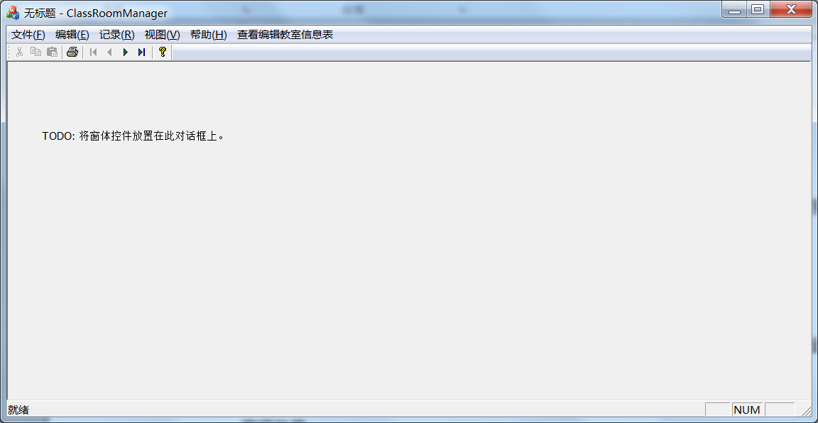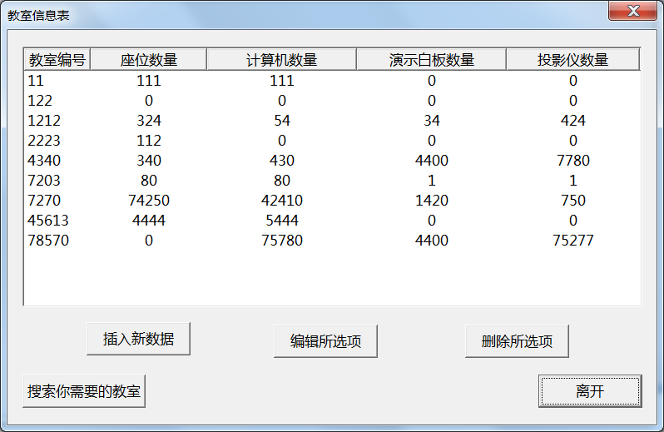

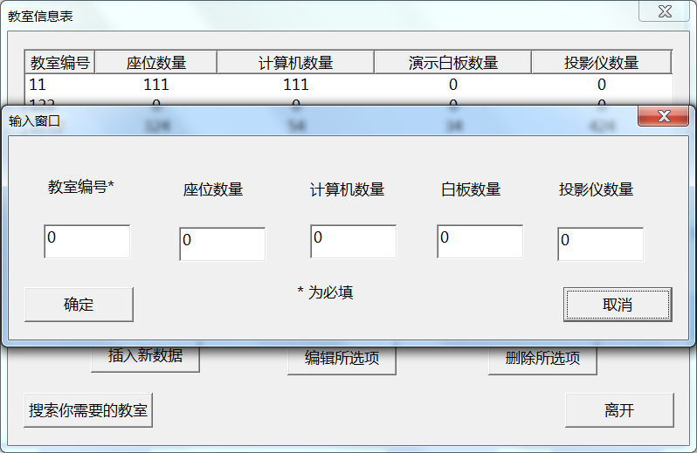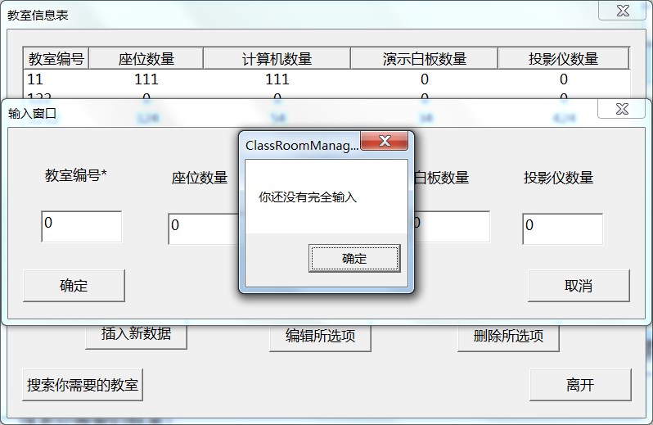

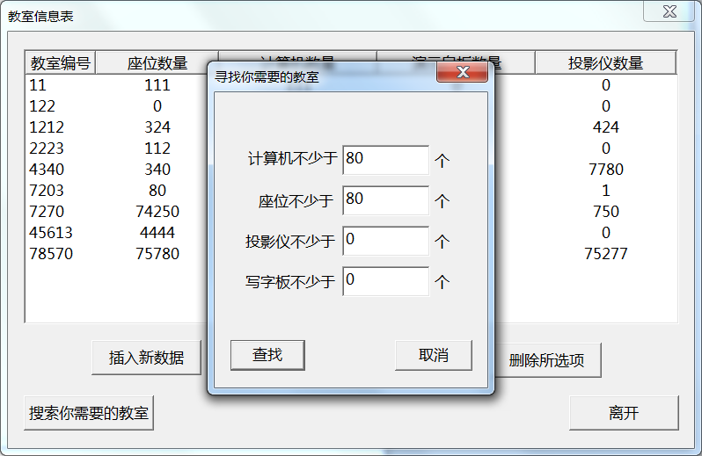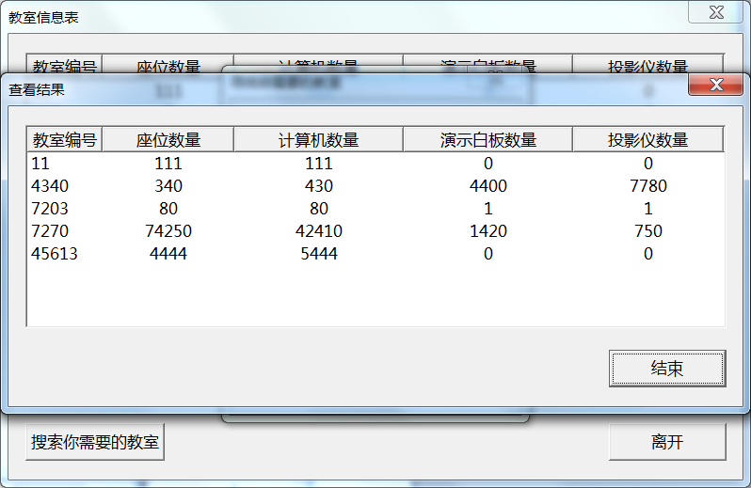

**技术项目开发合同书**

合同编号：000001-1  
　　签订日期：2015年6月6日  
　　签订地点：中州大学  
　　项目名称：校务通管理系统项目  
　　甲 方：中州大学校务信息管理处

　　乙 方：Character Studio　　  
　 甲方委托乙方设计开发中州大学校务通管理软件系统开发项目工程，根据《中华人民共和国合同法》的规定，双方本着公平友好的原则，签订本合同，以兹信用。　　  
　　**条款一、合同内容和技术要求**　　1.合同内容：  
　　合同内容为软件开发项目。  
　　包括：系统设计文档、技术培训与支持。  
　　2.技术要求：  
　　乙方应该采用目前流行和先进的技术设计开发整个项目，各项功能的实现程度和性能指标应该达到现阶段的先进水平，并具有安全性、规范性、灵活性及可扩展性。要求建立C/S结构的，基于的ACCESS数据库，和MFCODBC技术的三层架构体系的综合服务软件系统。

1. 应达到的技术指标和参数：

系统应满足并行登陆，并行查询的速度要求。其中主要包括：保证数据的每周备份；工作日期间不能当机；出现问题应在10分钟以内恢复。

**条款二、合同价款与工期**　　1．合同价款：  
　　合同总价为 ：人民币xxx.xx元整（rmb）。（人民币大写）

　　2．工程工期：  
　　第一阶段：乙方在合同签订后7个工作日内，完成合同内容的系统方案。

　 第二阶段乙方于50个工作日内完成系统基本功能的开发，并在互联网上试运行，确认系统结构设计完成和内容无误后。甲方依本合同所规定的原则进行验收。  
　 第三阶段：工程验收后，在网络运行过程中，甲方若有新的需求，甲乙双方协商解决。　　  
　　**条款三、甲方责任**  
　　1．甲方需对网上内容提出具体要求，若在所规定的时间甲方不能够及时确认开发设计的内容，所造成的项目进度的延误，乙方不负任何责任。  
　　2．甲方需要为乙方工作人员了解具体业务提供详细的文字、图片等资料。  
　　3．甲方应从合同签署之日起，按本合同中所规定的付款方式，按时足额向乙方支付相应的费用，如甲方在没有合理的理由的情况下，延误或拒绝支付乙方相应费用，乙方有权单方终止合同的履行。　　  
　　**条款四、乙方责任**  
　　1．根据甲方的要求，乙方成立该项目的专门工作队伍，承担甲方项目开发与运作。在技术上具有先进性、主流性，各项工作具有规范性。  
　　2．乙方应严格按照双方确定的设计方案完成网站建设工作，并及时如实向甲方通报工程进度。乙方应在项目的进行中提供给甲方有关网站建设的所需资料，及准备工作所需的相关文档和必要的行业知识指导。  
　　3．在方案实施过程中，甲方提出修改意见，双方友好协商解决后，对内容进行修改。　　  
　　**条款五、版权、源代码及商业机密**　　1．乙方为甲方开发的网站的原代码的所有权归甲方所有。  
　　2．乙方必须为甲方严守商业机密，不得将该工程设计和数据转用于第三方。  
　　3．乙方保留本合同涉及软件、数据库的使用权及修改权。　　  
　　**条款六、技术培训与售后服务**　　1．乙方有关人员针对网站建设的相关内容进行简单技术指导。  
　　2. 工程验收合格之日起提供售后技术支持与服务，期限为1年。  
　　3. 乙方的工作日内，若甲方的网站出现故障时，甲方需提供给乙方必要的管理授权，乙方确保在获得甲方管理授权后的24小时内解决问题。　　  
　　**条款七、工程验收**　　1．网站设计开发调试完成后，乙方向甲方提出验收申请，甲方组织有关人员验收。若有争议，双方友好协商解决。若由于甲方人员不齐或工作安排冲突等原因，使系统验收不能在3个工作日内完成，应视为验收合格。  
　　2．验收过程中，若双方意见分歧，双方友好协商解决。

**条款八、付款方式**

本合同签订之日起生效

1．合同签署之日，甲方向乙方支付网页开发预付费用，计 人民币xxx.00元整（人民币大写xxx元整）。

2．项目验收之日，甲方向乙方支付网页开发尾款费用，计 人民币xxx.00元整（人民币大写xxx元整）。

**条款九、违约责任**

1.在合同有效期内，因不可抗力而造成一方不能履行合同规定的责任和义务，不视为甲乙双方违约。不可抗力系指：战争、火灾、水灾、地震、台风及其他不可预见并且对其发生和后果不能防止或避免的事故。

2.甲方应按照合同规定及时足额向乙方支付相应的网站开发费用，逾期支付，每迟付一日，违约金为合同总价款的0.5%。

3.乙方应保证按照合同规定的进度将系统通过验收并交付使用，若逾期交付，每迟交付一日的违约金为合同总价款的0.5%。如延迟交付超过7日，甲方有权单方解除合同。

**条款十、解决合同纠纷的方式**

在履行本合同的过程中发生争执，双方当事人和解或调解不成，可采取仲裁或按司法程序解决。

1. 双方同意由郑州市仲裁委员会仲裁。
2. 双方约定向郑州市人民法院起诉。

**条款十一、其他**

1．在系统设计开发过程中若系统方案有任何变动，应以备忘录的形式由双方的主管人员或授权人员签字确认。

2．甲方明确承诺对本合同的价款保密。

3．对本合同条款未尽事宜，合同双方应本着友好合作原则，协商解决。  
　　4．本合同自签定之日起生效。本合同一式贰份，双方各持壹份。　　  
　　  
　甲方：中州大学　　　　　　　　　 乙方：Character studio

代表：毛杰　　　　　　　　　　　 代表：董宁波  
 电话：13xxxxxxxxx　　 　　　 电话：15xxxxxxxxx

地址：中州大学校务信息管理处

日期： 2015 年 6 月 6 日　　   
　盖章：　　　　　　　　　　　 盖章：